暨南大学本科实验报告专用纸
课程名称 数字图像处理实验 成绩评定
实验项目名称 Bmp格式图像文件的读入与显示，24位真彩图像转换为灰度图像，访问像素数据。 指导教师 刘晓翔
实验项目编号 08060275 实验项目类型 实验地点
学生姓名 陈旭天 学号 2021100733
学院 智能科学与工程学院 系 人工智能 专业
实验时间 2023 年 月 日 午～ 月 日 午 温度 ℃湿度
- 实验目的
掌握Bmp格式图像文件的存储格式及显示方法；掌握灰度图像的调色板特点及其位图数据的存储方式。
- 实验内容和要求
利用Visual C++6.0软件开发工具编写程序，实现图像的读入与显示，执行结果应正确；实现24位真彩图像转换为灰度图像；对于不同颜色深度的图像，实现任意指定像素点的颜色值的读取与显示。
- 主要仪器设备
仪器：计算机
实验环境： Windows XP + Visual C++6.0
- 实验原理
画程序的流程图或N-S图。
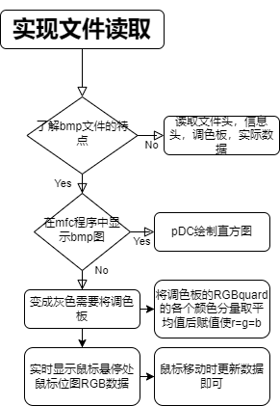
- 源程序
只展示关键部分算法代码
读入文件部分
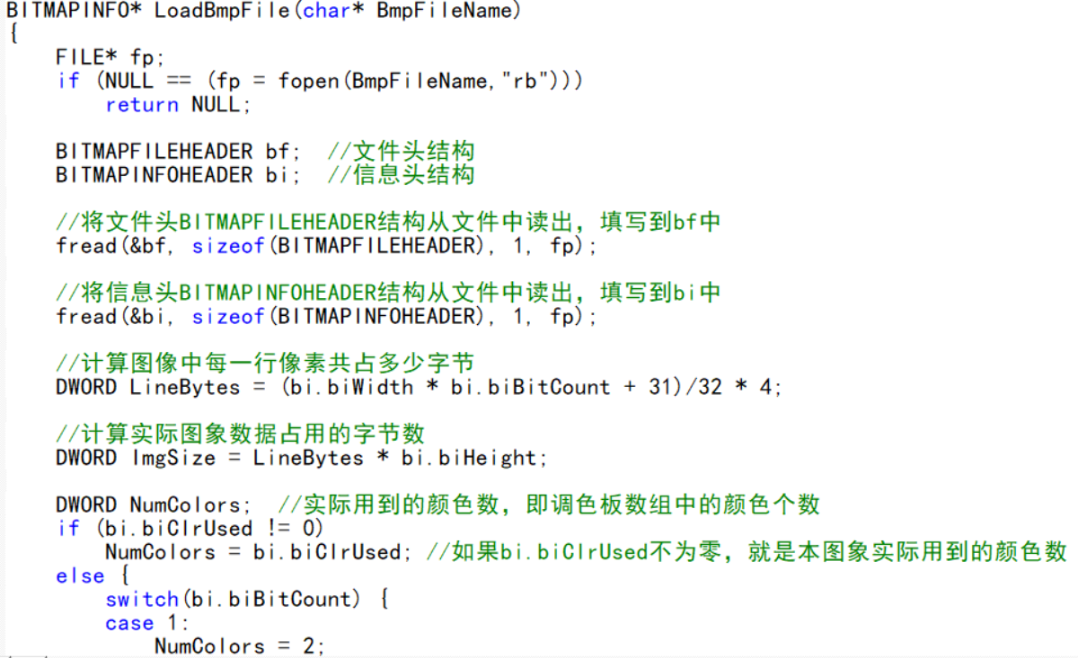
真彩图转为灰度图部分
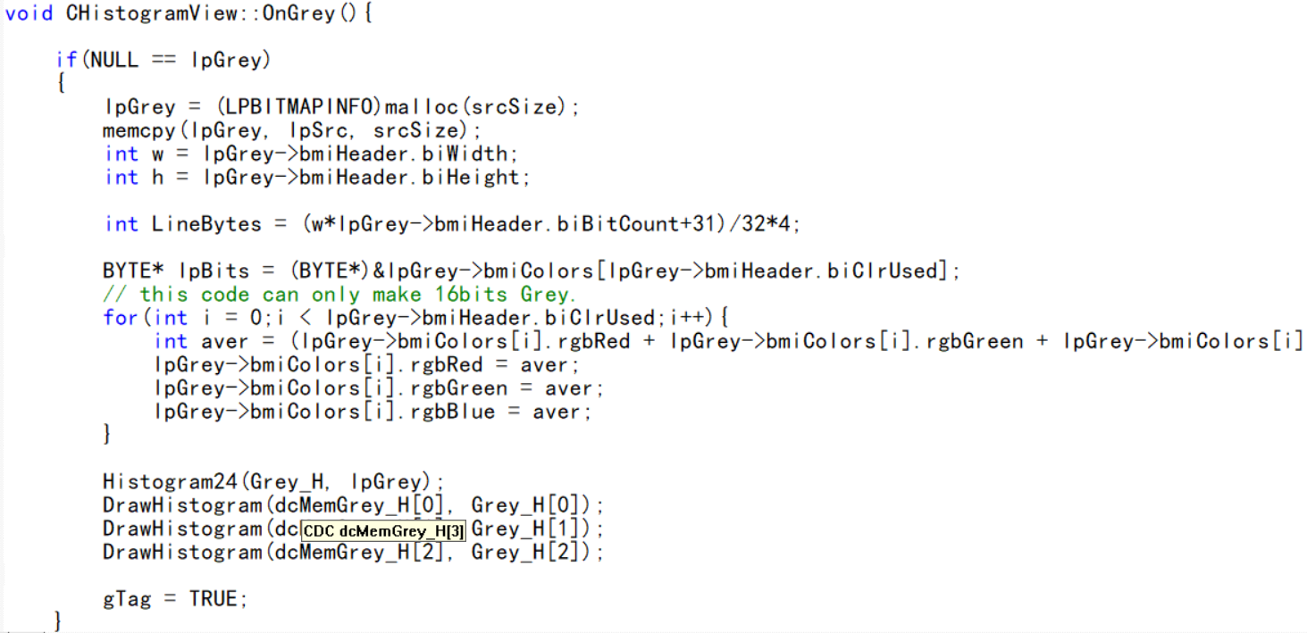
实时显示RGB数据部分

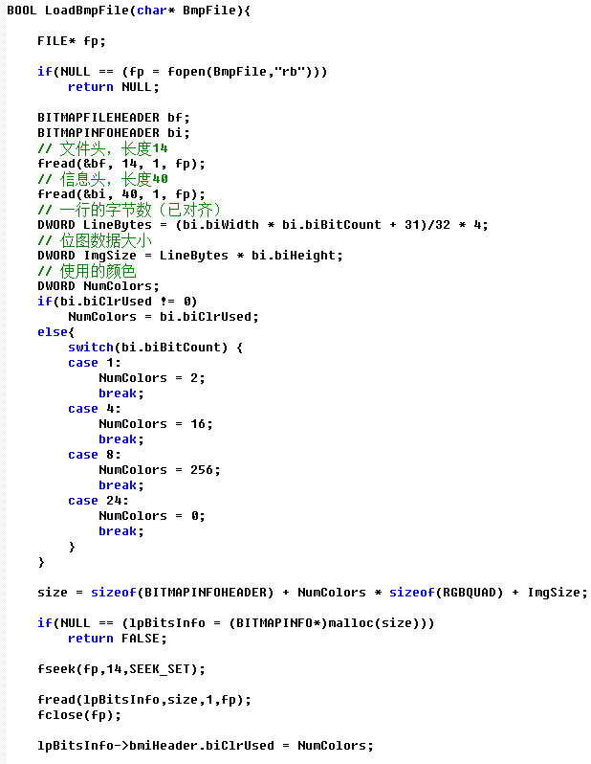
加载bmp文件数据并显示部分

- 实验步骤与调试
主要是写出对源程序的语法错误以及逻辑错误的进行发现、修正以及调试的步骤。
对于实验中lpBitInfo指针，如果是空指针，没有初始化和加载成功，那么就无法显示图像，也不会报错，只有在设置断点Debug的时候才会检查出错误。
- 实验结果与分析
写出最终逻辑正确的程序在各种实验数据下的实验结果以及进行简单的结果分析。

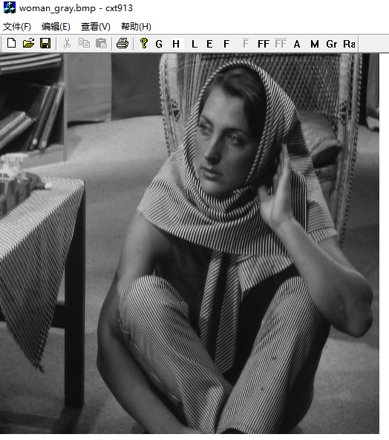
图片加载成功！
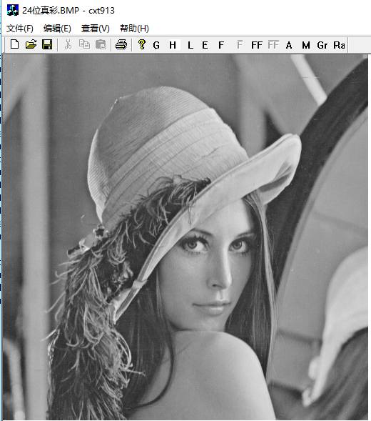
暨南大学本科实验报告专用纸(附页)

